一信通平台能力接口规范
UMS Fundamental Service API Guide

中国联通
2015-11-25

目 录
1. 前言 4
1.1. 文档概述 4
1.2. 适用范围 4
1.3. 缩略词典 4
1.4. 注意事项 4
2. 验证码应用优化机制（重要） 5
2.1. 优化原因 5
2.2. 短信轰炸机 5
2.3. 优化机制 5
2.4. 优化的示例截图 5
3. 短信计费字数规则 6
4. 短信接口定义 7
4.1. 短信模板 7
4.1.1. 短信模板定义 7
4.1.2. 测试账户的测试模板 8
4.2. http接口 9
4.2.1. 消息协议 9
4.2.2. 发送短信 9
4.2.3. 回执接口 11
4.2.4. 剩余短信条数查询接口 12
4.2.5. 上行回复内容查询接口 12
4.2.6. 上行回复内容确认接口 13
4.3. Web Service接口 14
4.3.1. 消息协议 14
4.3.2. 发送短信 14
4.3.3. 回执接口 15
4.3.4. 上行回复内容查询接口 16
4.3.5. 上行回复内容确认接口 17
HISTORY 18

前言

文档概述
本规范主要讲了第三方应用系统接入一信通平台的协议要求，协议三大状态和协议指令的格式和响应信息。

适用范围
本规范描述一信通平台（以下简称UMS）具体的接口协议，供第三方应用系统能够顺利接入一信通短信网关。

缩略词典
UMS Unified Message System
API Application Programming Interface
CP Content Provider
MO Message Original 消息上行
MT Message Terminal消息下行
SMS Short Message Service
SP Service Provider
ST Sms Templet 短信模板

注意事项
www.ums86.com 是指企业登录一信通平台门户的地址

验证码应用优化机制（重要）

优化原因
鉴于目前互联网上盗用各大网站验证码机制来进行发送垃圾短信造成投诉并给客户带来严重的损失的形势越来越严峻，请您参考以下建议，对贵司的网站进行相应调整，谢谢！

短信轰炸机
短信轰炸机的工作原理是：首先搜集网络上的验证码应用服务，并筛选易于攻击的部分，然后编程模拟人工填写手机号码并获取验证码，最后验证码短信通过运营商的短信通道发送到受骚扰者的手机上，导致受骚扰者进行投诉。

优化机制
针对上述情况，请客户在自身系统验证码下发机制上进行优化，建议采取以下整改措施：
1. 限制单个IP地址24小时内请求验证码的次数；
2. 限制24小时内，针对同一手机号码发送验证码的总次数；
3. 限制验证码获取的间隔时间，请至少大于120秒；
4. 获取短信验证码前，必须加入图形校验码控制，建议采用问答式图形校验码；
5. 建议定期更换图形检验码生成机制和更新验证码页面的URL（可选）；
PS：优化完成后请提供优化的措施、限制代码截图及系统截图（网站提供网址、app提供安装包）给到接口技术人员来进行手工验证。

优化的示例截图
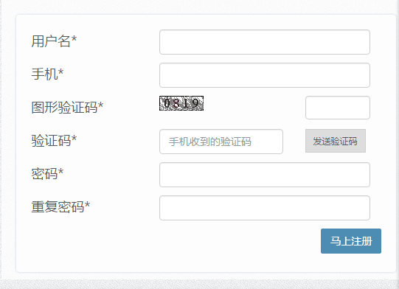

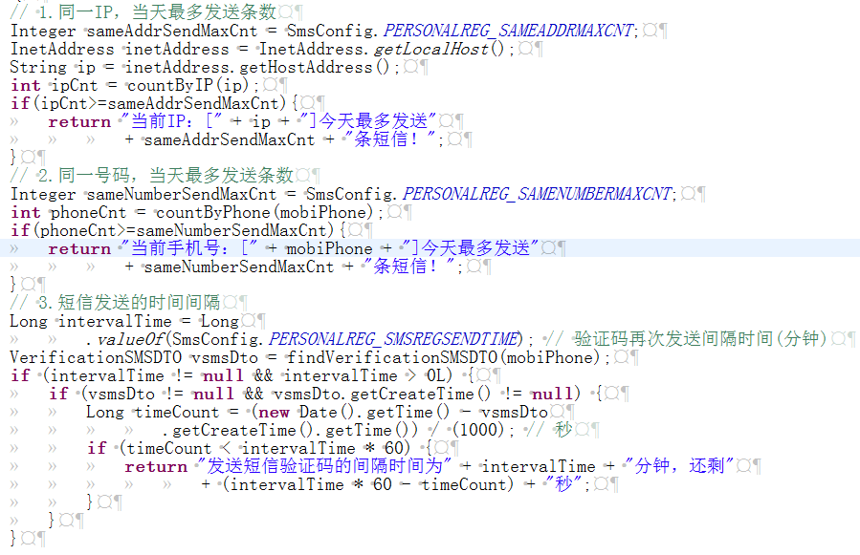

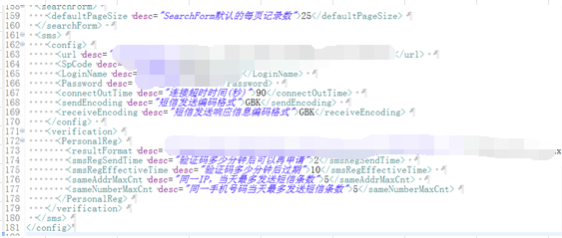

短信计费字数规则
短信字数包括：企业签名+短信内容，中文字母数字标点均按1个字计数。
标准短信：按70字/条，不满70字按70字算
长短信：按67字/条+67字/条+……，计条收费

短信接口定义

短信模板

短信模板定义
短信发送必须要按照一定内容格式，该内容格式即为短信模板，测试用户可以使用4.1.2的测试模板直接进行调试，正式账户可以在一信通系统平台上自定义提交短信模板，比如您要发送“你有一项编号为123456789的事务需要处理。”,那么您就需要在我司系统提交一个“你有一项编号为{xxxxxxxxx}的事务需要处理{x}”这样的内容格式，这样您才可以发送，否则提交时就会模板不符，模板个数不限制，在线提交经人工审核后即可发送。
正式用户模板提交地址：www.ums86.com 登录后点击“接口业务”-“发送模板”进行添加（首次使用请登记联系人及联系人手机号码）。
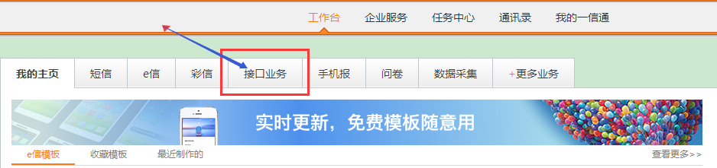
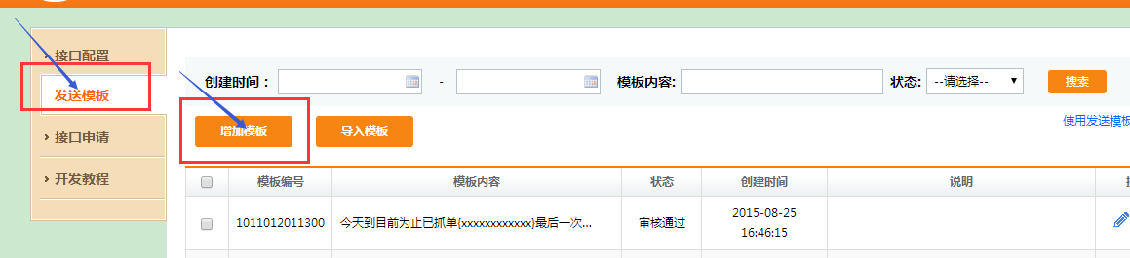
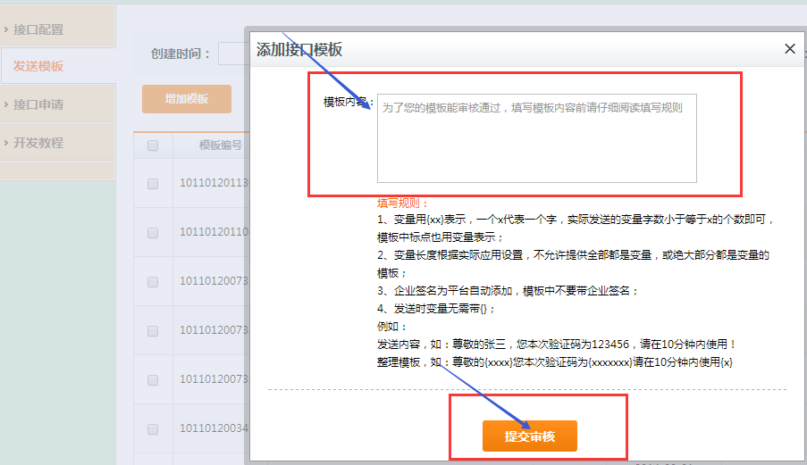

测试账户的测试模板
测试帐户模板1：你有一项编号为{xxxxxxxxx}的事务需要处理{x}
发送示例1： 你有一项编号为123456789的事务需要处理。
测试帐户模板2： 您的验证码为{xxxxxxx}
发送示例2: 您的验证码为：123456
*注：
1. 其中的{xxxxxx}代表短信模板中的变量部分，可变化，一个x代表一个字或者字符，可发送的字符小于等于x的个数，其中{}为变量标识，在发送时不用传。
2. 如果采用https接口，那么MessageContent参数就可输入“你有一项编号为123456789的事务需要处理。”；如果采用webservice接口，那么In3参数就可输入：“你有一项编号为123456789的事务需要处理。”，另外一个测试模板用法与此相同。

http接口

消息协议
接口地址：https://smsapi.ums86.com:9600/sms/Api/

通过接口提交参数时, 参数内容必须为GB2312或GBK 编码。

发送短信
功能描述：短信发送
调用格式：对https://smsapi.ums86.com:9600/sms/Api/Send.do进行post
返回格式: result=&description=错误描述&faillist=失败号码列表
POST参数说明：
类别 | 参数名称 | 类型 | 说明
输入 | SpCode | string | 企业编号
输入 | LoginName | string | 用户名称
输入 | Password | string | 用户密码
输入 | MessageContent | string | 短信内容, 最大402个字或字符，短信发送必须按照短信模板，否则就会报模板不符，短信模板说明见3.1.1。
输入 | UserNumber | string | 手机号码(多个号码用”,”分隔)，最多1000个号码
输入 | SerialNumber | string | 流水号，20位数字，每个请求流水号要求唯一（规则自定义,建议时间格式精确到毫秒）必填参数，与回执接口中的流水号一一对应，不传后面回执接口无法查询数据。
输入 | ScheduleTime | string | 预约发送时间，格式:yyyyMMddHHmmss,如‘20090901010101’，立即发送请填空（预约时间要写当前时间5分钟之后的时间，若预约时间少于5分钟，则为立即发送。）
输入 | ExtendAccessNum | string | 接入号扩展号（默认不填，扩展号为数字，扩展位数由当前所配的接入号长度决定，整个接入号最长20位）
输入 | f | string | 提交时检测方式  1 --- 提交号码中有效的号码仍正常发出短信，无效的号码在返回参数faillist中列出  不为1 或该参数不存在 --- 提交号码中只要有无效的号码，那么所有的号码都不发出短信，所有的号码在返回参数faillist中列出
GET测试链接：
https://smsapi.ums86.com:9600/sms/Api/Send.do?SpCode=000001
&LoginName=admin&Password=admin&MessageContent=你有一项编号为123456789的事务需要处理。&UserNumber=186********&SerialNumber=&ScheduleTime=&f=1
返回值：
返回值 | 错误描述
0 | 发送短信成功
1 | 提交参数不能为空
2 | 账号无效或权限不足
3 | 账号密码错误,
4 | 预约发送时间格式不正确，应为yyyyMMddHHmmss
5 | IP不合法,
6 | 号码中含有无效号码或不在规定的号段或为免打扰号码（包含系统黑名单号码）
7 | 非法关键字
8 | 内容长度超过上限，最大402字或字符
9 | 接受号码过多，最大1000
11 | 提交速度太快
12 | 您尚未订购[普通短信业务]，暂不能发送该类信息
13 | 您的[普通短信业务]剩余数量发送不足，暂不能发送该类信息
14 | 流水号格式不正确
15 | 流水号重复
16 | 超出发送上限（操作员帐户当日发送上限）
17 | 余额不足
18 | 扣费不成功
20 | 系统错误
21 | 密码错误次数达到5次
24 | 帐户状态不正常
25 | 账户权限不足
26 | 需要人工审核
28 | 发送内容与模板不符
29 | 扩展号太长或不是数字&accnum=
32 | 同一号码相同内容发送次数太多（默认24小时内，验证码类发送5次或相同内容2次以上会报此错误。）
33 | 同一号码验证码提交过快（间隔小于60s会报此错误）
实际返回内容为（不同场景返回的数据略有差异）：
“result=错误代码&description=错误描述&faillist=失败号码列表”
“result=0&description=发送短信成功&taskid=任务编号&&faillist=&task_id=任务编号”
“result=错误代码&description=错误描述”
注：
其中“&task_id=任务编号”是为兼容老用户而多的参数，在写程序时可以过滤掉这个字段。

回执接口

http接口
功能描述：企业方通过调用http回执接口获取短信回执信息。
调用格式： https://smsapi.ums86.com:9600/sms/Api/report.do

post参数说明：
类别 | 参数名称 | 类型 | 说明
输入 | SpCode | string | 企业编号
输入 | LoginName | string | 用户名称
输入 | Password | string | 用户密码
Result返回值 | 错误描述
0 | 成功
1 | 提交参数不能为空
2 | 账号无效,
3 | 账号密码错误,
20 | 系统错误
实际返回结果为“result=0&out=(字符串)或result=错误代码”

查询结果输出参数说明：
类别 | 参数名称 | 类型 | 说明
输出 | out | string | 回执结果，每条回执按分号隔开，每个字段按逗号隔开，每条回执共包含3个字段，第1个字段为流水号，第2个字段为被发送的手机号码，第3个字段为回执结果，0表示成功，其他值表示失败
Get: https://smsapi.ums86.com:9600/sms/Api/report.do?SpCode=000001&LoginName=admin&Password=admin
实际返回内容为:
”result=0&out=00000000000000000001,186********,0;00000000000000000002,156********,0;00000000000000000003,185********,0;”
*注：
回执信息在接口收到后最长保存72个小时，如果不取的话，72小时后将会清除，建议查询频次1分钟，接口单次查询最大返回的回执条数为300。
示例：result=0&out=12345678901234567890,186********,0;

剩余短信条数查询接口
功能描述：剩余短信条数查询接口
调用格式：对https://smsapi.ums86.com:9600/sms/Api/SearchNumber.do进行post
返回格式: result=0&description=剩余条数(包括套内和可超发条数)&number=条数

post参数说明：
类别 | 参数名称 | 类型 | 说明
输入 | SpCode | string | 企业编号
输入 | LoginName | string | 用户名称
输入 | Password | string | 用户密码

返回值:
返回值 | 错误描述
0 | 查询剩余条数成功
1 | 提交参数不能为空
2 | 账号无效,
3 | 账号密码错误,
5 | IP不合法,
20 | 系统错误

上行回复内容查询接口
功能描述：短信上行回复查询
调用格式：对https://smsapi.ums86.com:9600/sms/Api/reply.do进行post
返回格式：result=0&confirm_time=2014-08-28 10:15:26&id=2001063&replys=[
{"callmdn":"106*************","mdn":"130********","content":"收到","reply_time":"2014-01-01 16:37:31","id":"2001062"},
{"callmdn":"106*************","mdn":"139********","content":"回了","reply_time":"2014-01-01 10:15:26","id":"2001063"}]
POST参数说明：
类别 | 参数名称 | 类型 | 说明
输入 | SpCode | string | 企业编号
输入 | LoginName | string | 用户名称
输入 | Password | string | 用户密码

返回值 | 错误描述
0 | 成功
1 | 提交参数不能为空
2 | 账号无效,
3 | 账号密码错误,
20 | 系统错误

reply的属性值:
类别 | 参数名称 | 类型 | 说明
输出 | mdn | string | 手机号码
输出 | callmdn | string | 接入号
输出 | content | string | 回复内容
输出 | reply_time | string | 回复时间，格式yyyy-MM-dd HH:mm:ss
输出 | id | string | 回复id编号
GET：https://smsapi.ums86.com:9600/sms/Api/reply.do?SpCode=000001&LoginName=admin&Password=admin
*注：
执行此接口必须以本次查询到的最后一条回复信息所对应的ID来同时执行3.2.6的中的上行回复内容确认接口（默认接口的返回参数中已带出了最后一条信息的id），否则您是无法查询到新的回复信息的，单次查询接口返回的最大回复信息为100条，回复信息如不查询的情况下，最长保留48小时。

上行回复内容确认接口
功能描述：短信上行回复确认
调用格式：对https://smsapi.ums86.com:9600/sms/Api/replyConfirm.do进行post
返回格式：result=（返回值代码）
POST参数说明：
类别 | 参数名称 | 类型 | 说明
输入 | SpCode | string | 企业编号
输入 | LoginName | string | 用户名称
输入 | Password | string | 用户密码
输入 | id | string | 上次查询返回的最后一条回复的id号

返回值 | 错误描述
0 | 成功
1 | 提交参数不能为空
2 | 账号无效,
3 | 账号密码错误,
20 | 系统错误
https://smsapi.ums86.com:9600/sms/Api/replyConfirm.do?SpCode=000001&LoginName=admin&Password=admin&id=211128

Web Service接口

消息协议
接口地址：https://smsapi.ums86.com:9600/sms_hb/services/Sms?wsdl

发送短信
功能描述：短信发送
调用格式：利用Web Service客户端进行http请求SMS方法

返回格式: SmsResponse

SmsRequest请求参数说明：
类别 | 参数名称 | 类型 | 说明
输入 | In0 | string | 企业编号
输入 | In1 | string | 用户名称
输入 | In2 | string | 用户密码
输入 | In3 | string | 短信内容, 最大402个字或字符，短信发送必须按照短信模板，否则就会报模板不符，短信模板说明见3.1.1。
输入 | In4 | string | 手机号码(多个号码用”,”分隔)，最多1000个号码
输入 | In5 | string | 流水号，20位数字，每个请求流水号要求唯一（规则自定义,建议时间格式精确到毫秒）必填参数，与回执接口中的流水号一一对应，不传后面回执接口无法查询数据。
输入 | In6 | string | 预约发送时间，格式:yyyyMMddHHmmss,如‘20090901010101’， 立即发送请填空（预约时间要写当前时间5分钟之后的时间，若预约时间少于5分钟，则为立即发送。）
输入 | In7 | string | 提交时检测方式  1 --- 提交号码中有效的号码仍正常发出短信，无效的号码在返回参数faillist中列出  不为1 或该参数不存在 --- 提交号码中只要有无效的号码，那么所有的号码都不发出短信，所有的号码在返回参数faillist中列出
输入 | In8 | string | 保留（空值）
输入 | In9 | string | 接入号扩展号（默认不填，扩展号为数字，扩展位数由当前所配的接入号长度决定，整个接入号最长20位）
输入 | In10 | string | 保留（空值）

SmsResponse返回值:
返回值 | 错误描述
0 | 发送短信成功
1 | 提交参数不能为空
2 | 账号无效或未开户
3 | 账号密码错误,
4 | 预约发送时间格式不正确，应为yyyyMMddHHmmss
5 | IP不合法,
6 | 号码中含有无效号码或不在规定的号段或为免打扰号码（包含系统黑名单号码）
7 | 非法关键字
8 | 内容长度超过上限，最大402字符
9 | 接受号码过多，最大1000
11 | 提交速度太快
12 | 您尚未订购[普通短信业务]，暂不能发送该类信息
13 | 您的[普通短信业务]剩余数量发送不足，暂不能发送该类信息
14 | 流水号格式不正确
15 | 流水号重复
16 | 超出发送上限（操作员帐户当日发送上限）
17 | 余额不足
18 | 扣费不成功
20 | 发送失败
24 | 账户状态不正常
25 | 账户权限不足
26 | 需要人工审核
28 | 发送内容与模板不符
29 | 扩展号太长或不是数字&accnum=
32 | 同一号码相同内容发送次数太多（默认24小时内，验证码类发送5次或相同内容2次以上会报此错误。）
33 | 同一号码验证码提交过快（间隔小于60s会报此错误）

实际返回内容为“result=0&description=发送成功&faillist=”

回执接口
功能描述：短信回执
调用方式：利用Web Service客户端进行http请求report方法
返回格式: ReportResponse
ReportRequest请求参数说明：
类别 | 参数名称 | 类型 | 说明
输入 | In0 | string | 企业编号
输入 | In1 | string | 用户名称
输入 | In2 | string | 用户密码

ReportResponse返回值:
类别 | 参数名称 | 类型 | 说明
输入 | out | string | 回执结果，每条回执按分号隔开，每个字段按逗号隔开，每条回执共包含3个字段，第1个字段为流水号，第2个字段为被发送的手机号码，第3个字段为回执结果，0表示成功，其他值表示失败

实际返回内容为“00000000000000000001,186**********,0; 00000000000000000002,156********,0;00000000000000000003,185********,0;”
*注：
回执信息在接口收到后最长保存72个小时，如果不取的话，72小时后将会清除，建议查询频次1分钟，接口单次查询最大返回的回执条数为300。
示例：result=0&out=12345678901234567890,186********,0;

上行回复内容查询接口
功能描述：上行回复内容查询
调用方式：利用webservice客户端进行http请求reply方法
返回格式: ReplyResponse
ReplyRequest请求参数说明：
类别 | 参数名称 | 类型 | 说明
输入 | In0 | string | 企业编号
输入 | In1 | string | 用户名称
输入 | In2 | string | 用户密码
输入 | In3 | string | 保留（空值）

ReplyResponse返回值:
类别 | 参数名称 | 类型 | 说明
输出 | result | string | 返回码
输出 | confirm_time | string | 回复时间，格式yyyy-MM-dd HH:mm:ss
输出 | replys | reply数组 | 多个relpy对象组成
输出 | Id | String | 最后一条回复信息的ID

返回值 | 错误描述
0 | 成功
1 | 提交参数不能为空
2 | 账号无效,
3 | 账号密码错误,
20 | 系统错误

reply的属性值:
类别 | 参数名称 | 类型 | 说明
输出 | callMdn | string | 接入号
输出 | mdn | string | 用户手机号
输出 | content | string | 回复内容
输出 | reply_time | string | 回复时间，格式yyyy-MM-dd HH:mm:ss

*注：
执行此接口必须以本次查询到的最后一条回复信息所对应的ID来同时执行3.3.5的中的上行回复内容确认接口（默认接口的返回参数中已带出了最后一条信息的id），否则您是无法查询到新的回复信息的，单次查询接口返回的最大回复信息为100条，回复信息如不查询的情况下，最长保留48小时。

上行回复内容确认接口
功能描述：上行回复内容确认
调用方式：利用webservice客户端进行http请求replyConfirm方法
返回格式: ReplyConfirmResponse
ReplyConfirmRequest请求参数说明：
类别 | 参数名称 | 类型 | 说明
输入 | In0 | string | 企业编号
输入 | In1 | string | 用户名称
输入 | In2 | string | 用户密码
输入 | In3 | string | 保留（空值）
输入 | In4 | string | 最后一条回复信息的id

ReplyConfirmResponse返回值:
类别 | 参数名称 | 类型 | 说明
输出 | result | string | 返回码

返回值 | 错误描述
0 | 成功
1 | 提交参数不能为空
2 | 账号无效,
3 | 账号密码错误,
4 | 时间格式不正确,格式为：yyyy-MM-dd HH:mm:ss
20 | 系统错误

HISTORY
Rev_2.0 2015/10/23
No. | Version | Date | Author | Review | Change Information
1 | 3.5.0 | 2013/03/15 | Hong Haijun | Julius Wong | 3.5.0 Release
2. | 3.6.0 | 2015/06/25 | Gao Yongzheng | Cao Gang | 更新短信API url及部分参数描述。
3. | 3.6.0 | 2015/06/30 | Gao Yongzheng | Cao Gang | 增加验证码优化机制。
4. | 3.6.0 | 2015/07/22 | Gao Yongzheng | Cao Gang | 增加短信模板说明。
5. | 3.6.0 | 2015/8/17 | Gao Yongzheng | Cao Gang | 修改上行回复、短信回执单次查询到的数量。
6. | 3.6.0 | 2015/8/18 | Gao Yongzheng | Cao Gang | 增加发送短信返回值33
7 | 3.6.0 | 2015/10/23 | Gao Yongzheng | Cao Gang | 优化短信模板的描述
8 | 3.6.0 | 2015/10/30 | Gao Yongzheng | Cao Gang | 接口启用https加密传输，端口改为9600
9 | 3.6.0 | 2015/12/16 | Gao Yongzheng | Cao Gang | 增加短信计费字数规则

